Introducción
El presente documento reúne la evidencia visual del sistema Punto Participa, organizada por épica. Cada captura muestra una funcionalidad implementada y se acompaña de una breve descripción. Al final se incluyen la evidencia de calidad (pruebas automatizadas, cobertura y control de versiones) y los prototipos de diseño que dieron origen a la interfaz. Todas las capturas corresponden al entorno local de desarrollo con datos de prueba.
004 Usuarios y roles
Lista de usuarios (/usuarios/) con el RUT formateado 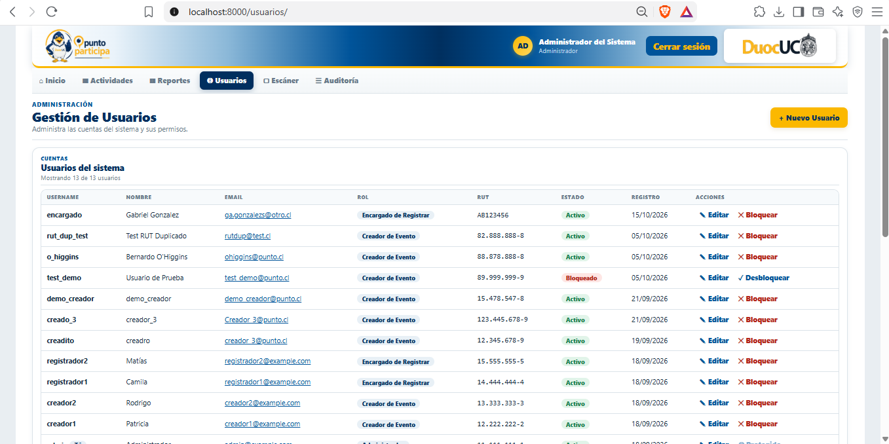
Figura 1. Gestión de usuarios. Lista de usuarios del sistema con rol, RUT formateado, estado (Activo/Bloqueado) y acciones de editar y bloquear.
el formulario de crear usuario 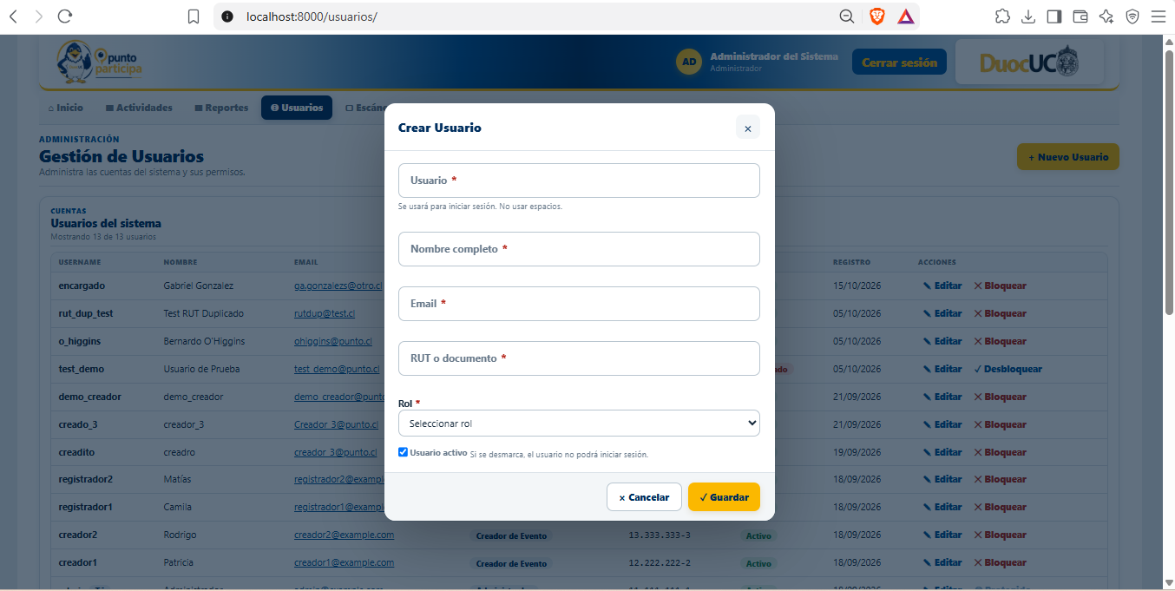
Figura 2. Formulario “Crear Usuario”. Pide usuario, nombre, correo, RUT o documento, rol y estado activo.
el menú de un Creador de Evento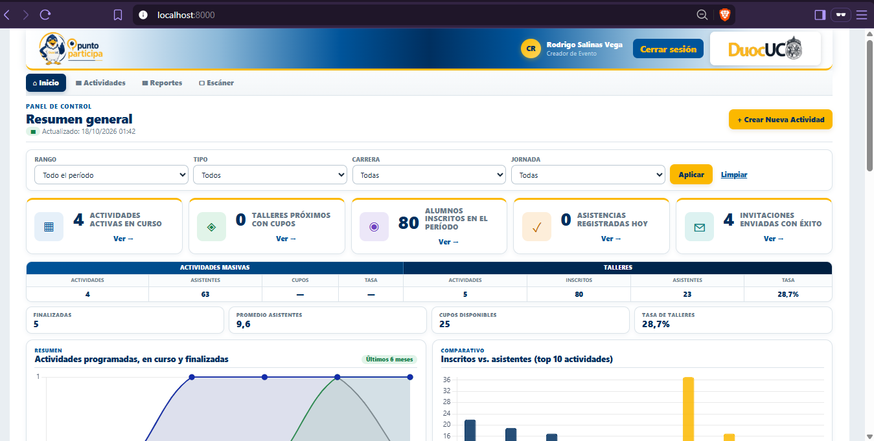
Figura 3. Vista del Creador de Evento. El menú muestra solo Inicio, Actividades, Reportes y Escáner. No aparecen Usuarios ni Auditoría.
encargado de registrar 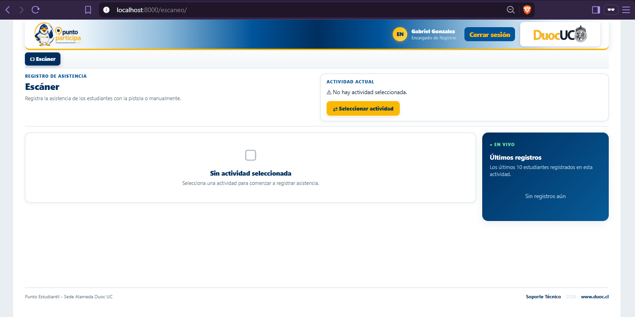
Figura 4. Vista del Encargado de Registrar. El menú tiene únicamente el Escáner.
006 Gestión de actividades
Lista de actividades

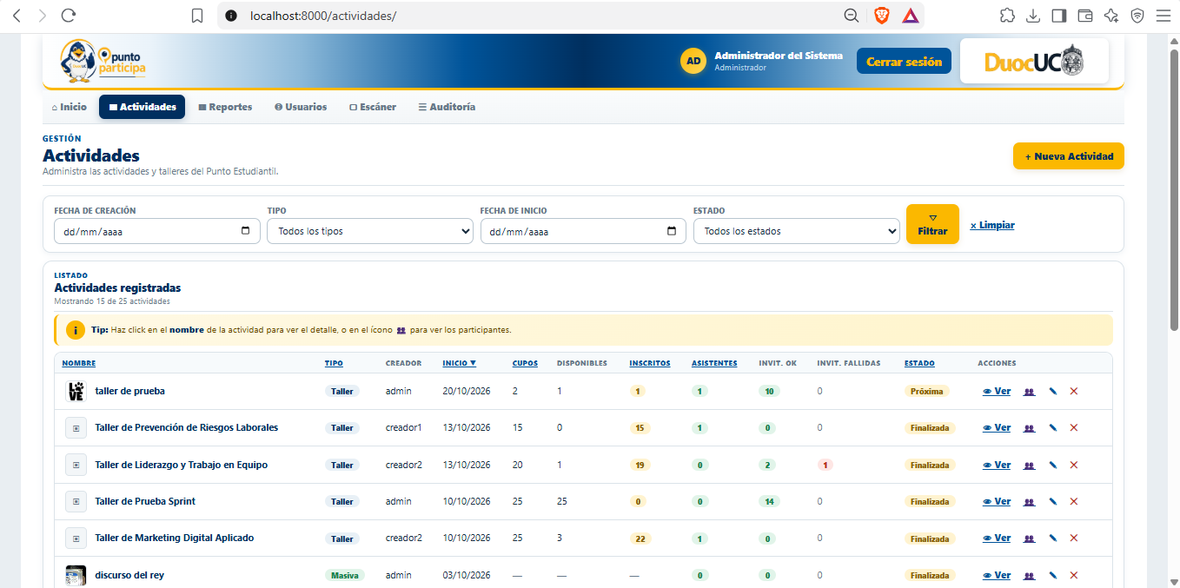
Figura 5. Listado de actividades con tipo, cupos, inscritos, asistentes, invitaciones y estado. Tiene filtros por fecha, tipo y estado.
formulario de crear taller (cupos, carreras, jornadas)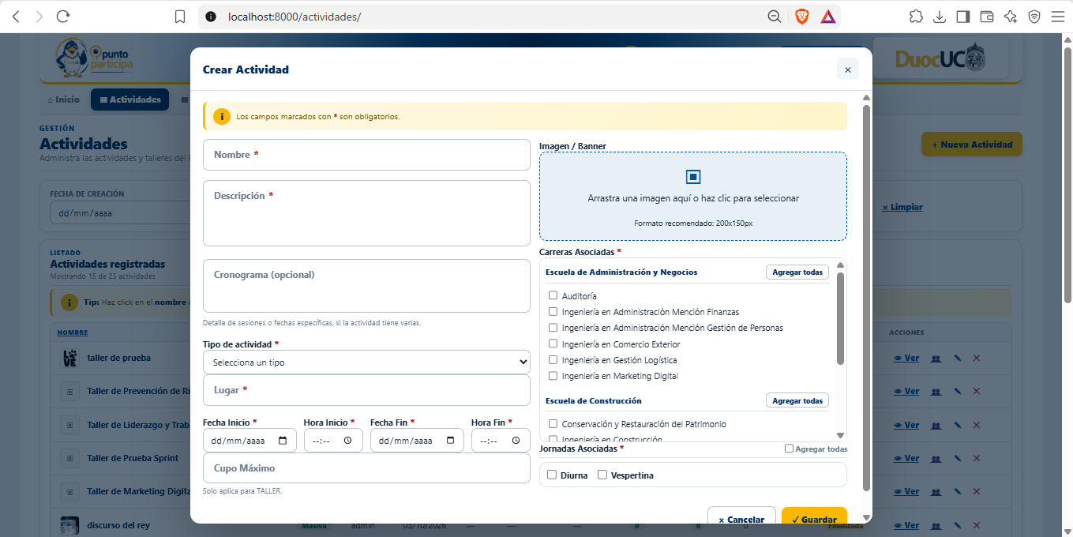
Figura 6. Formulario “Crear Actividad”. Incluye fechas, cupo máximo, carreras asociadas por escuela y jornadas.
el detalle con participantes 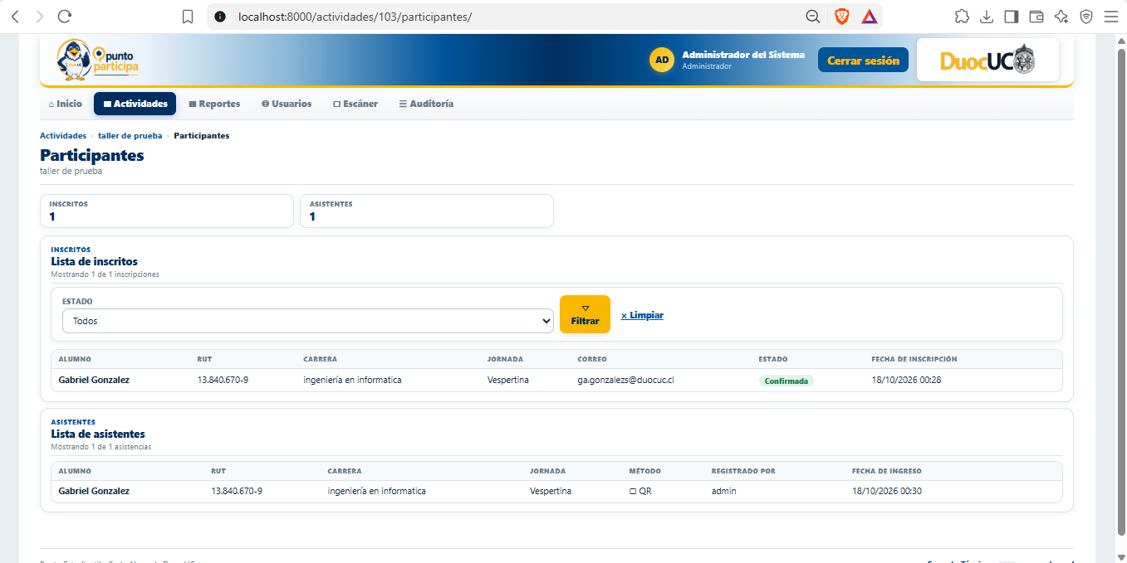
Figura 7. Detalle de participantes de un taller. Muestra la lista de inscritos y la de asistentes con RUT, carrera, jornada y método de registro. ⚠ Datos personales reales.
001 Asistencia
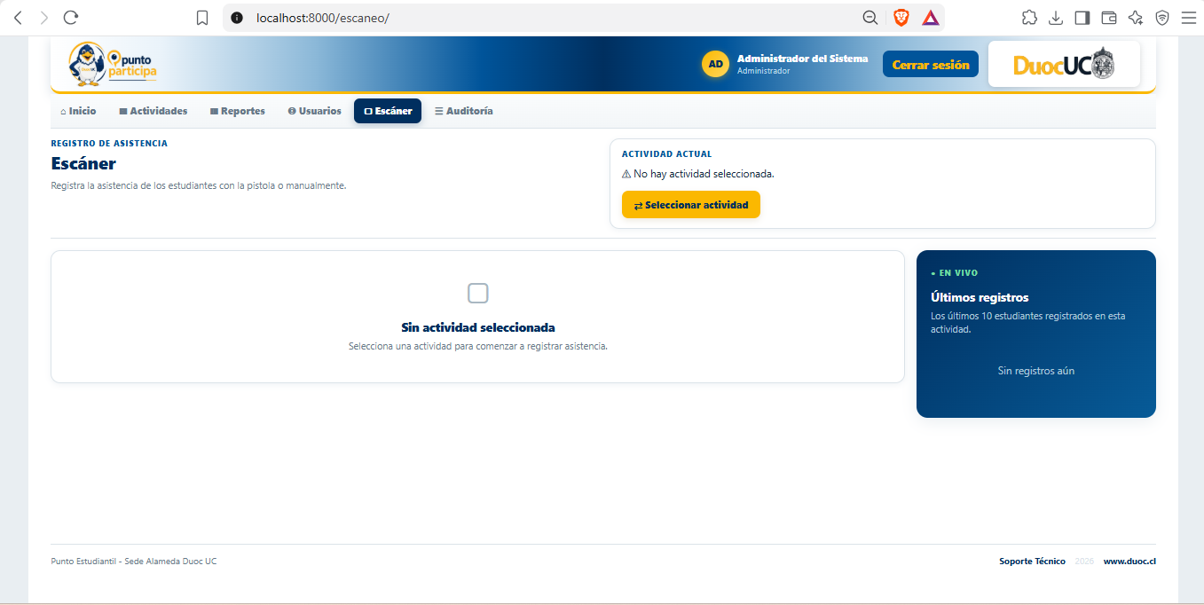
Figura 8. Escáner sin actividad seleccionada, con el botón para elegir una
Escáner (/escaneo/) con la confirmación del alumno 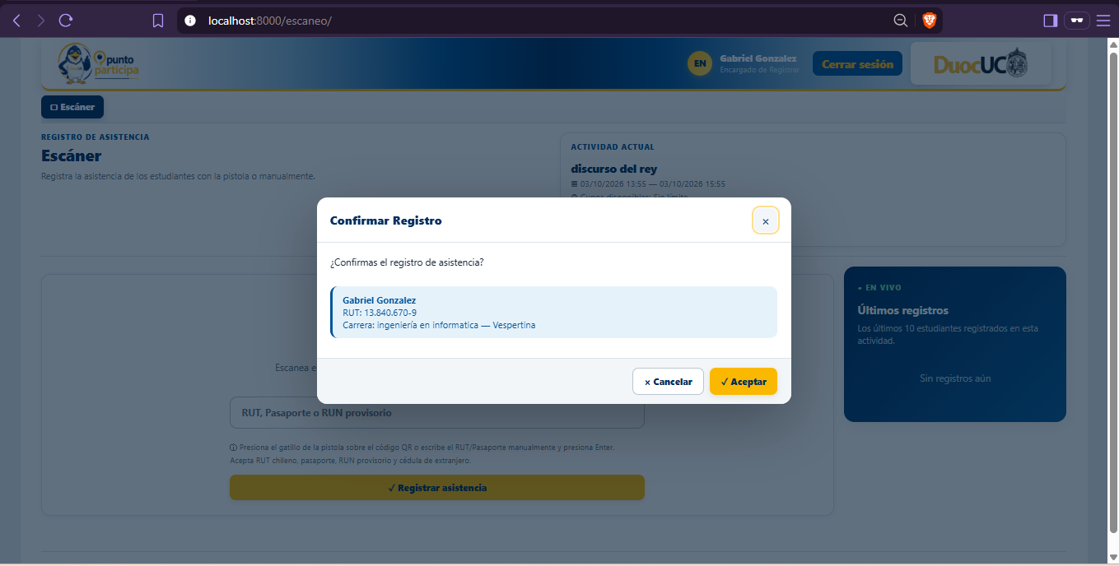 Figura 9. Confirmación de asistencia. Antes de registrar, el sistema muestra nombre, RUT y carrera del alumno
el aviso de duplicado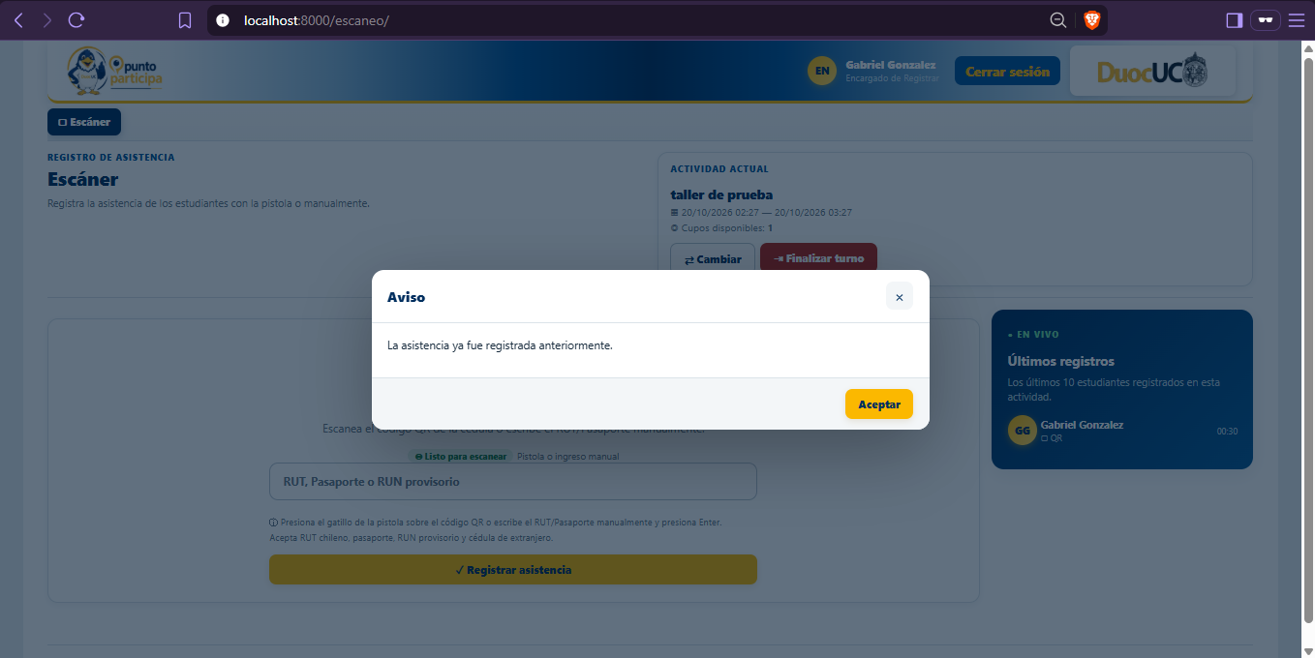
Figura 10. Aviso de asistencia ya registrada. Impide registrar dos veces al mismo alumno en la misma actividad.
007 Auditoría
Vista de auditoría con filtros aplicados
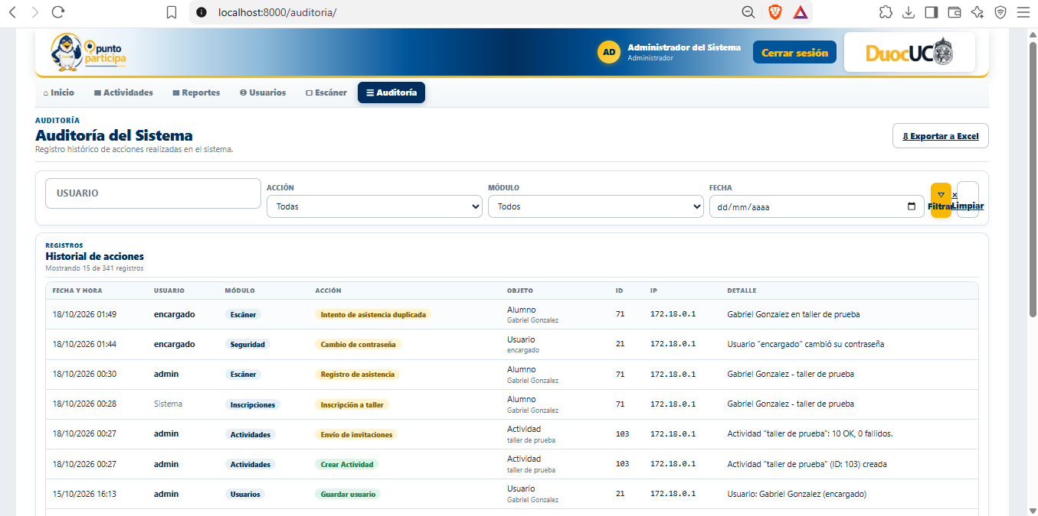
Figura 11. Auditoría del sistema sin filtros. Historial de acciones con fecha, usuario, módulo, acción, objeto e IP (341 registros).
Vista de auditoría con filtros aplicados
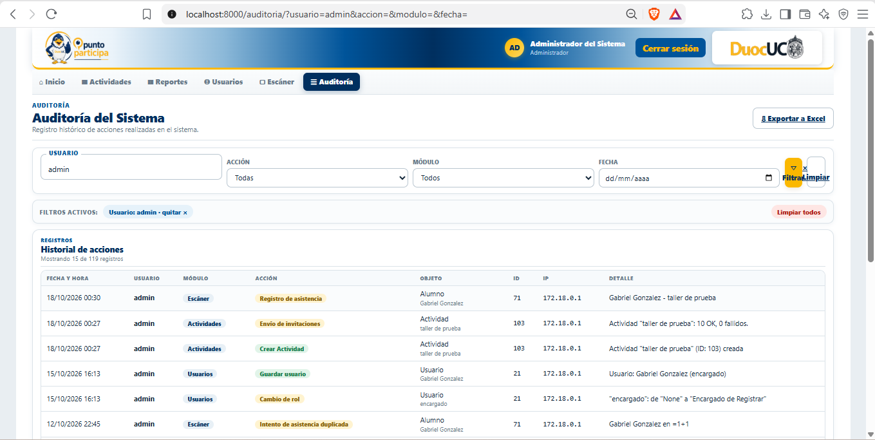
Figura 12. Auditoría filtrada por usuario “admin”. Muestra los filtros activos y baja el resultado a 119 registros.
002 Cupos e inscripciones
Formulario público de inscripción (/taller/<id>/),
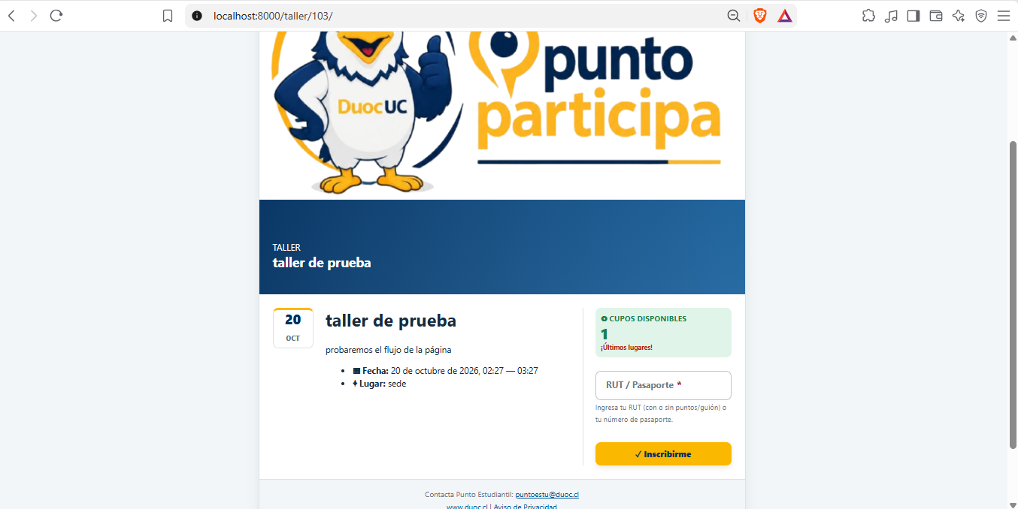
Figura 13. Formulario público de inscripción con 1 cupo disponible. El alumno ingresa su RUT o pasaporte.
el mensaje de éxito con cupos restantes 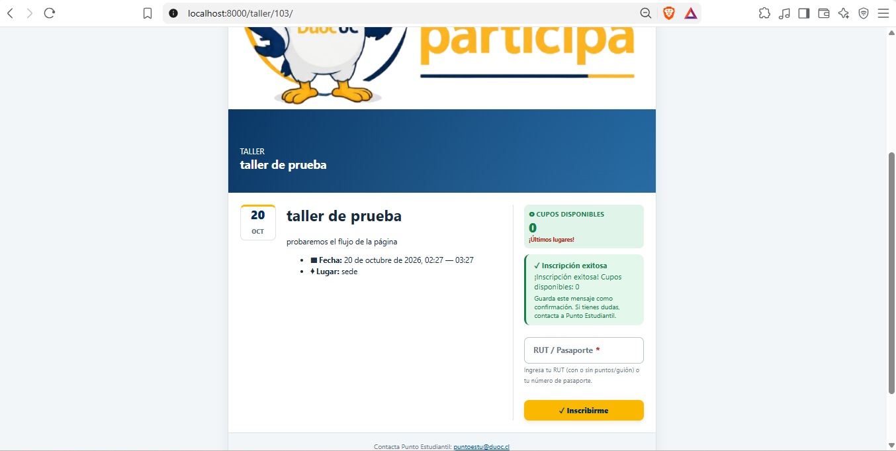
Figura 14. Mensaje de inscripción exitosa. Confirma el registro y actualiza los cupos restantes
el mensaje “Sin cupos disponibles”
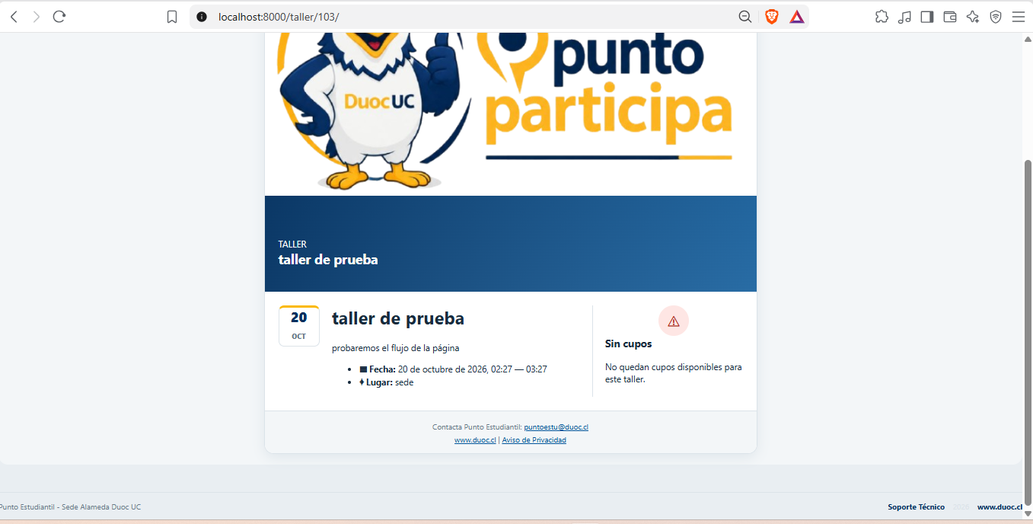
Figura 15. Mensaje “Sin cupos”. Con el cupo agotado, el formulario deja de recibir inscripciones.
003 Correos
Previsualización de invitación 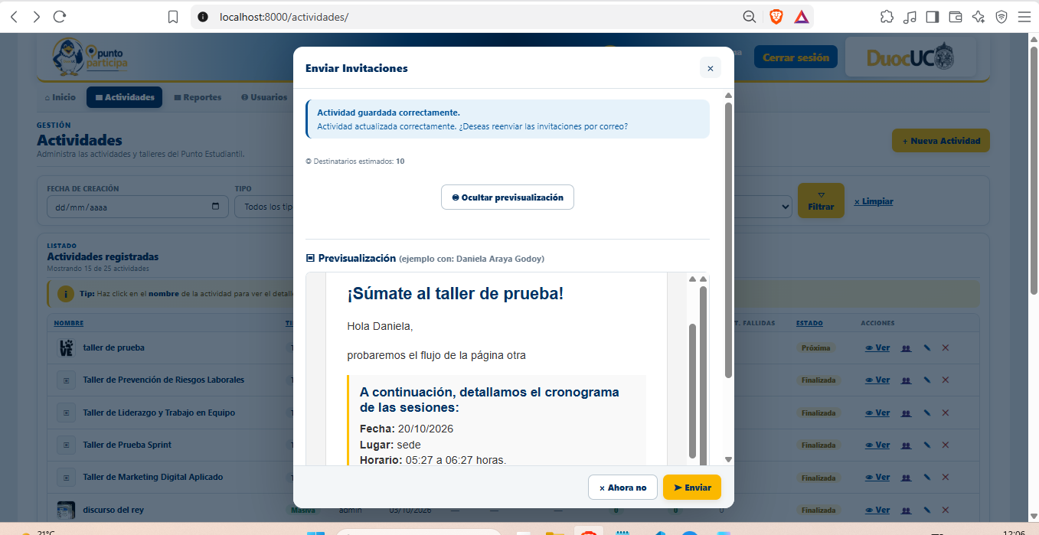
Figura 16. Previsualización de la invitación. Antes de enviar, el modal muestra el número de destinatarios y un ejemplo del correo.
la vista de notificaciones con estados ÉXITO/FALLO 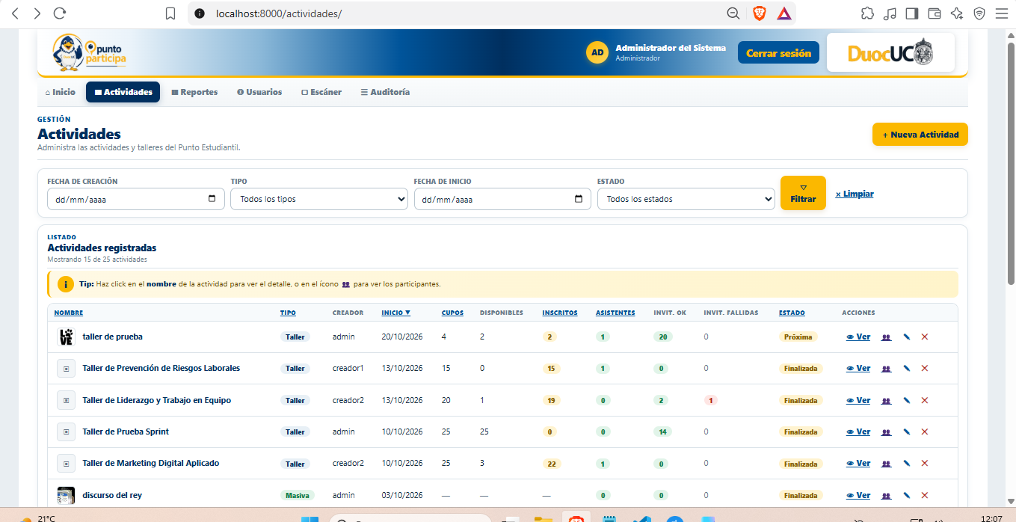
Figura 17. Listado de actividades con las columnas de invitaciones exitosas y fallidas.
005 Reportes

Dashboard con sus gráficos 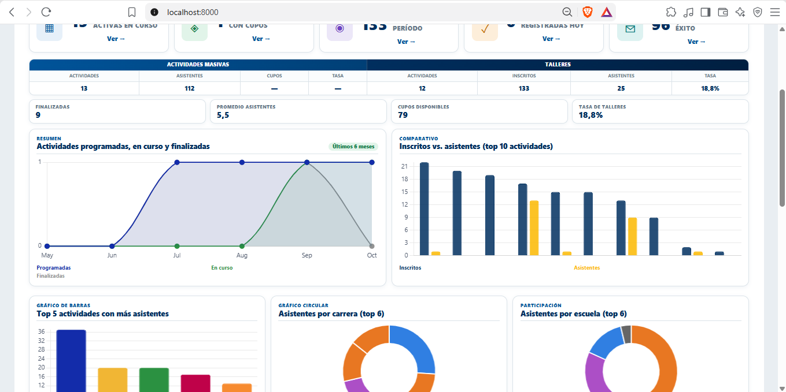
Figura 18. Dashboard con indicadores y gráficos: actividades por mes, inscritos contra asistentes, y asistentes por carrera y por escuela.
la pantalla de reportes con filtros 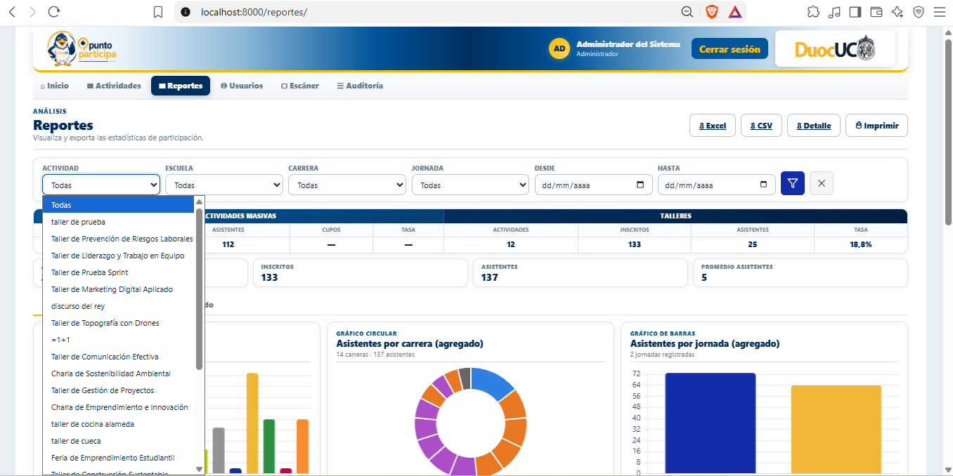
Figura 19. Pantalla de reportes con filtros por actividad, escuela, carrera, jornada y fechas, además de opciones de exportar. ⚠ Tiene un desplegable abierto que tapa el contenido.
Excel exportado abierto en Excel con columnas separadas 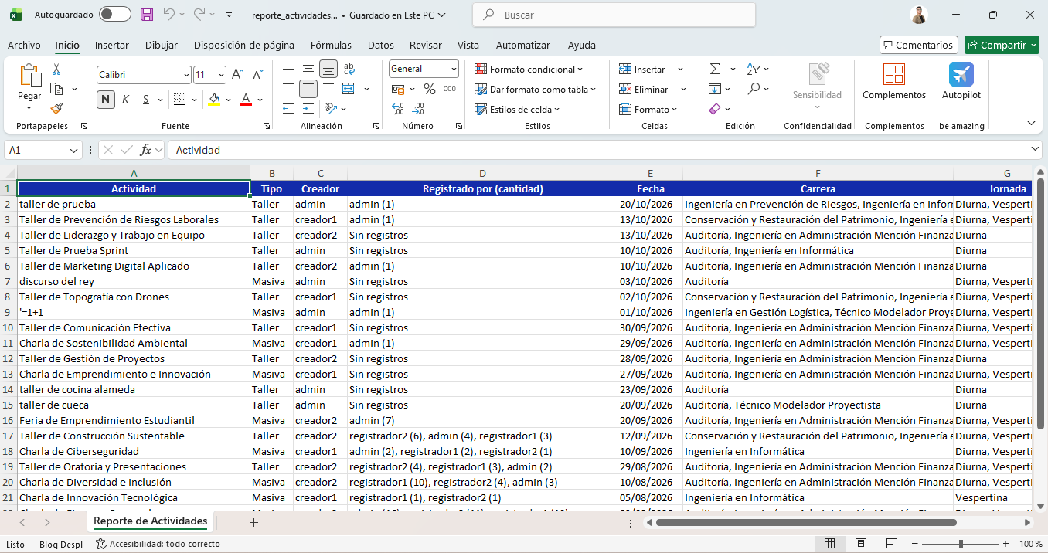
Figura 20. Reporte exportado a Excel, abierto con columnas separadas.
CSV exportado abierto en Excel con columnas separadas 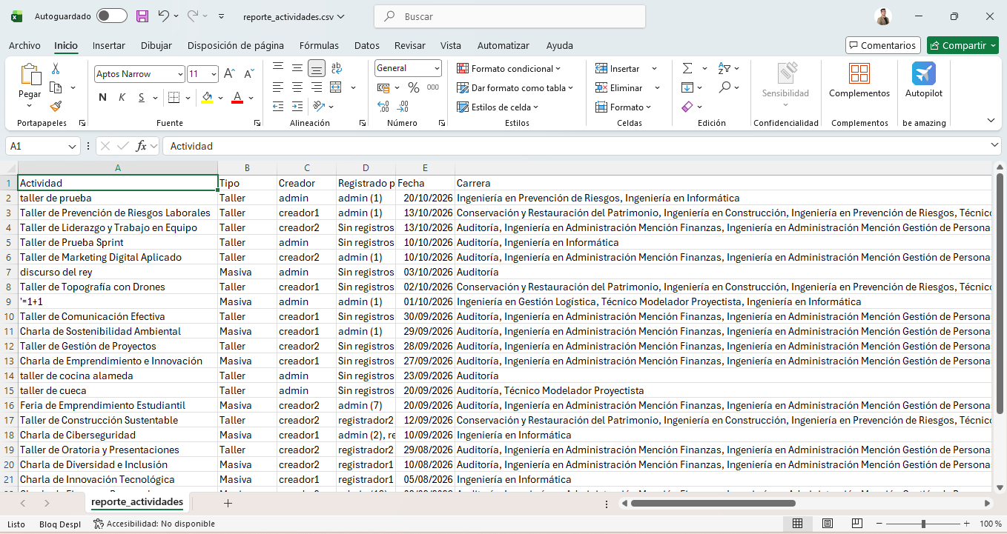
Figura 21. Reporte exportado a CSV, abierto en Excel con columnas separadas.

Calidad
Terminal con Ran 299 tests ... OK 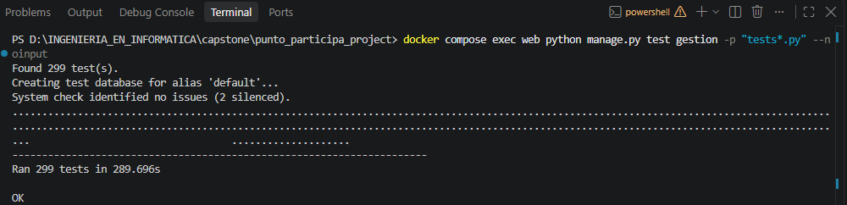
Figura 22. Ejecución de la suite de pruebas: 299 tests, resultado OK.
tabla de cobertura (TOTAL 90 %) 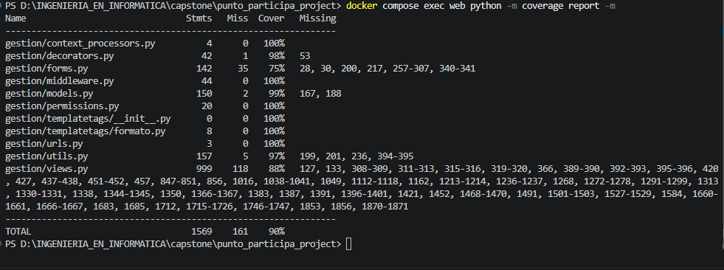
Figura 23. Reporte de cobertura de código: 90 % total.
el git log --oneline del repositorio 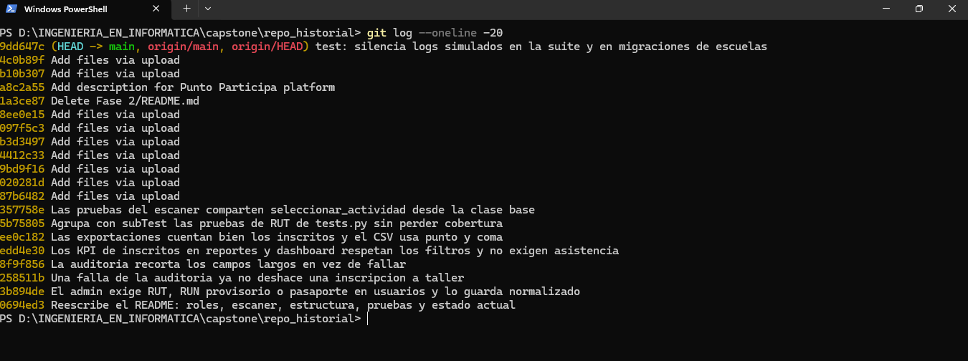
Figura 24. Historial de commits del repositorio (git log --oneline).
Prototipos
Wireframes en escala de grises:
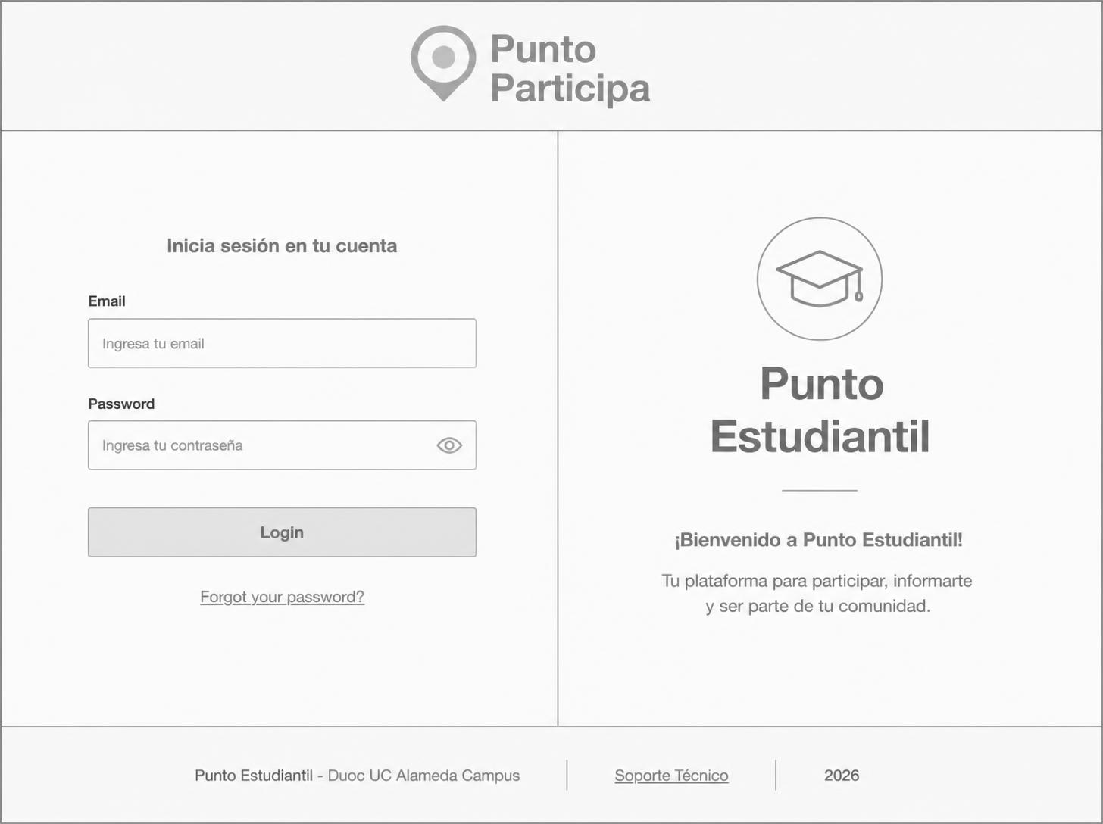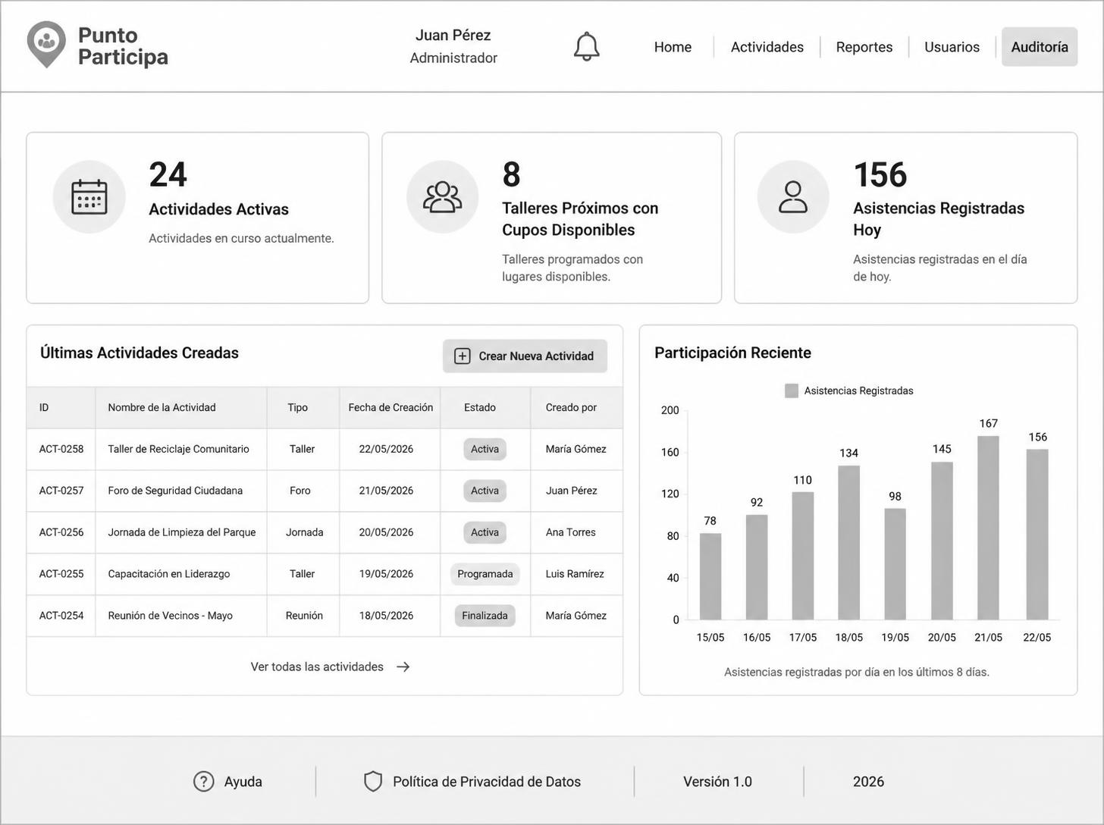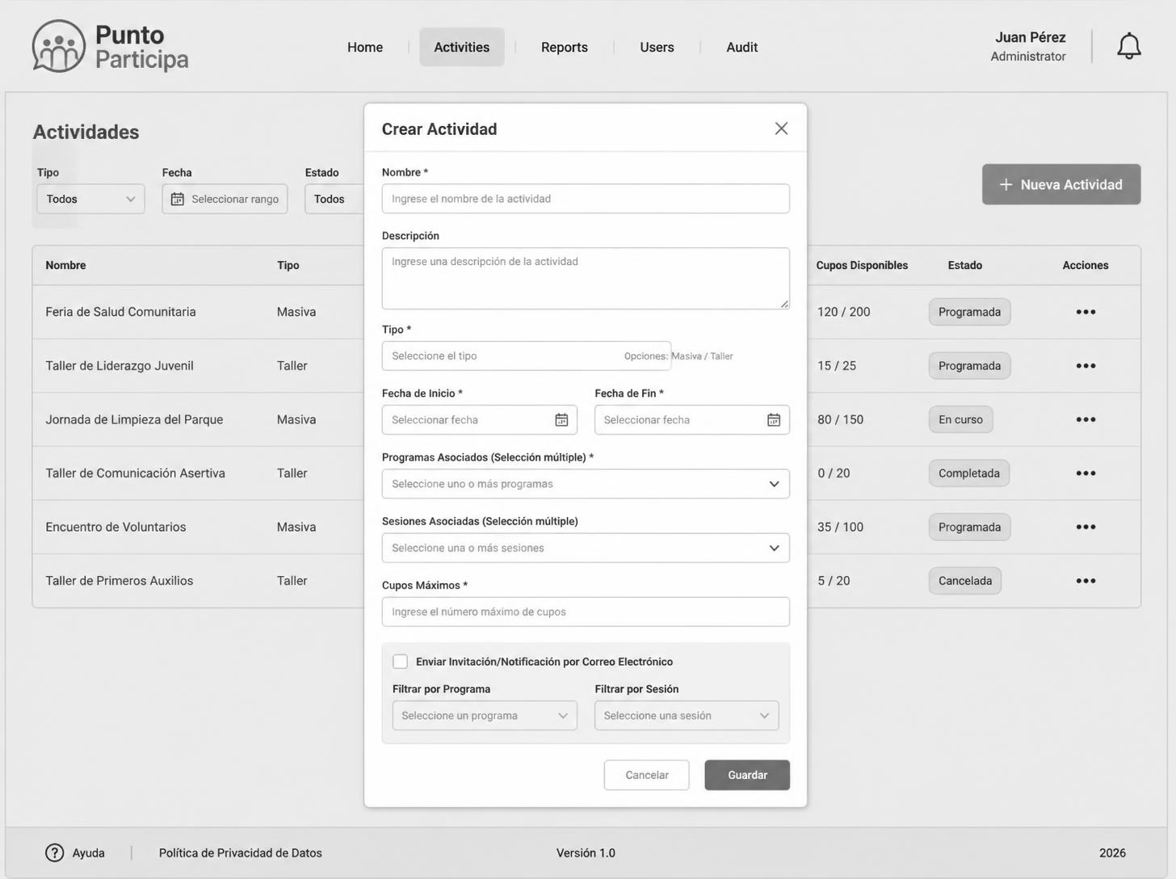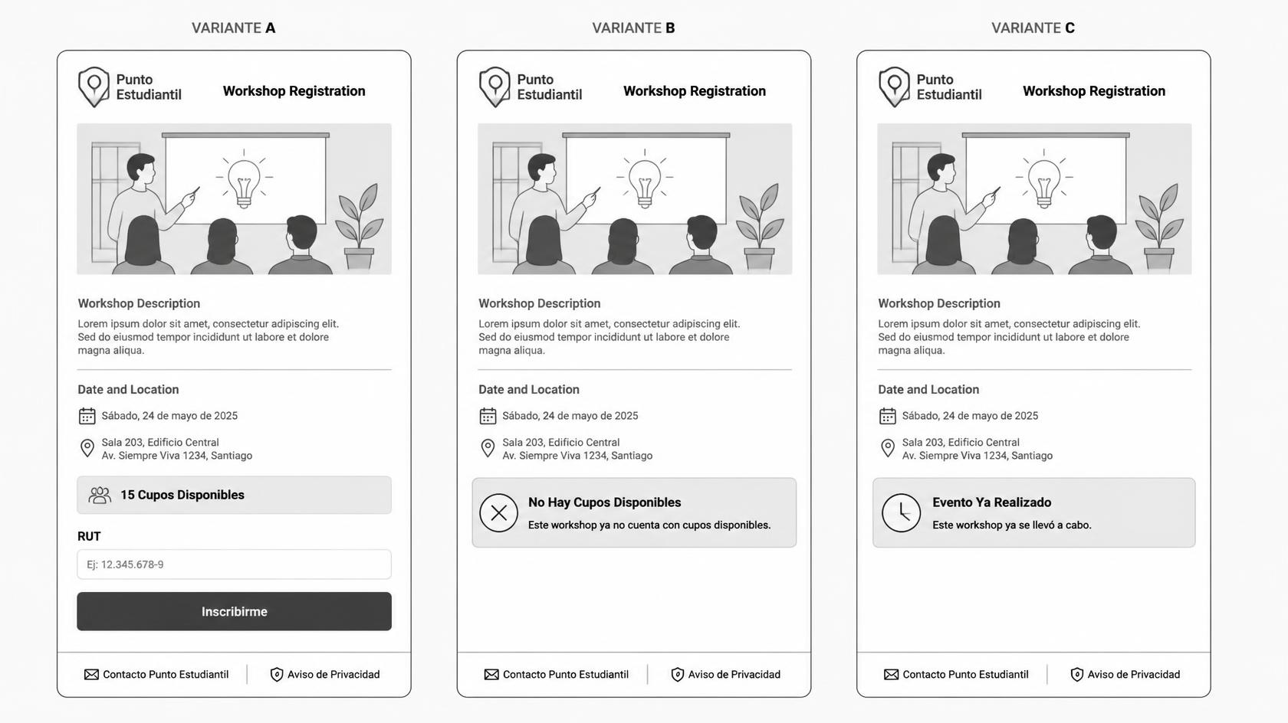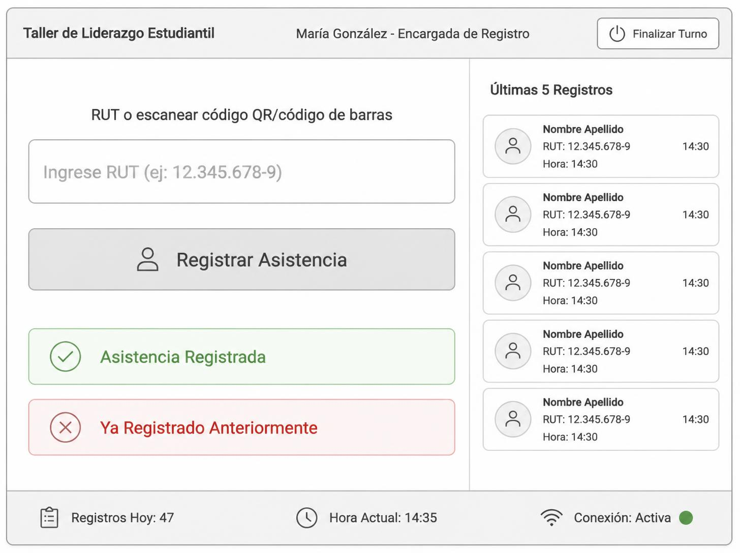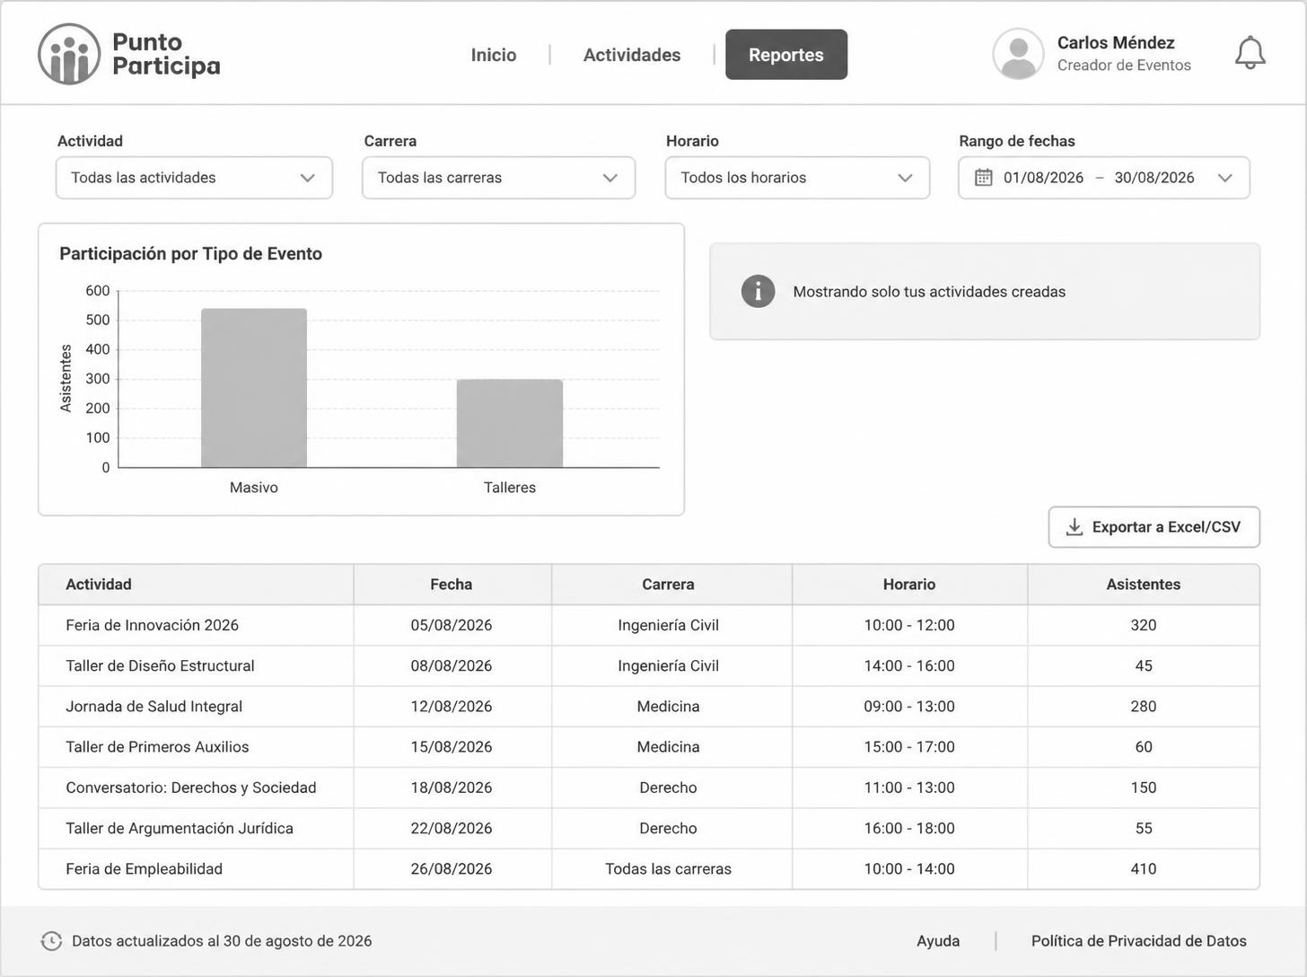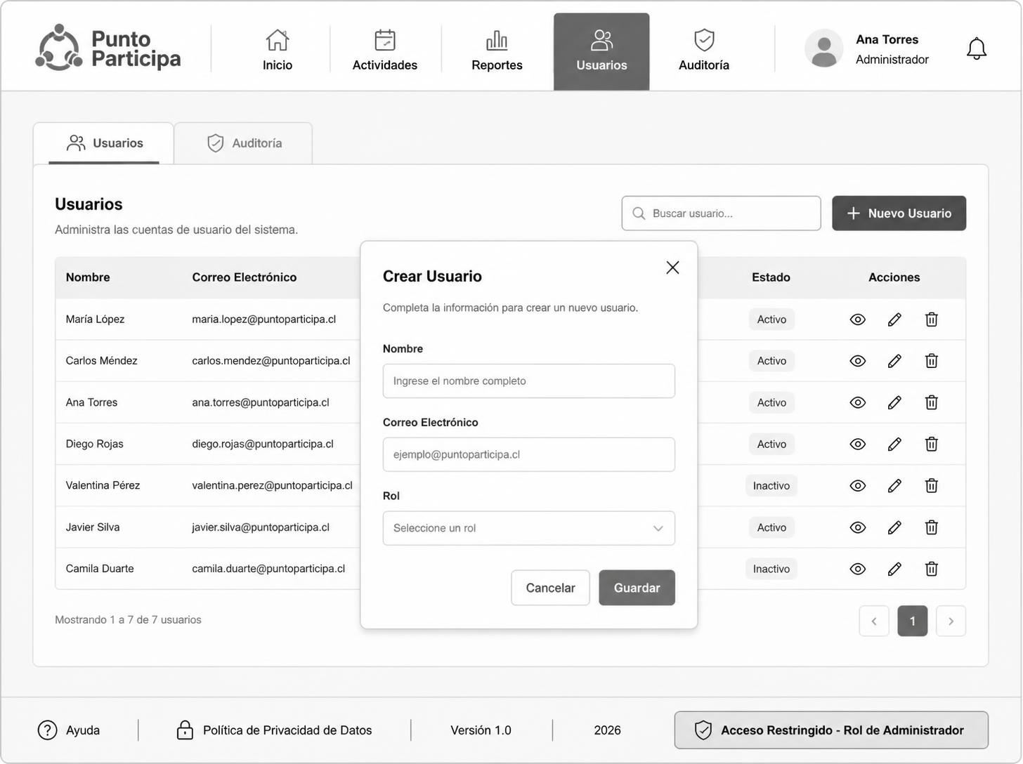
Diseños a color: 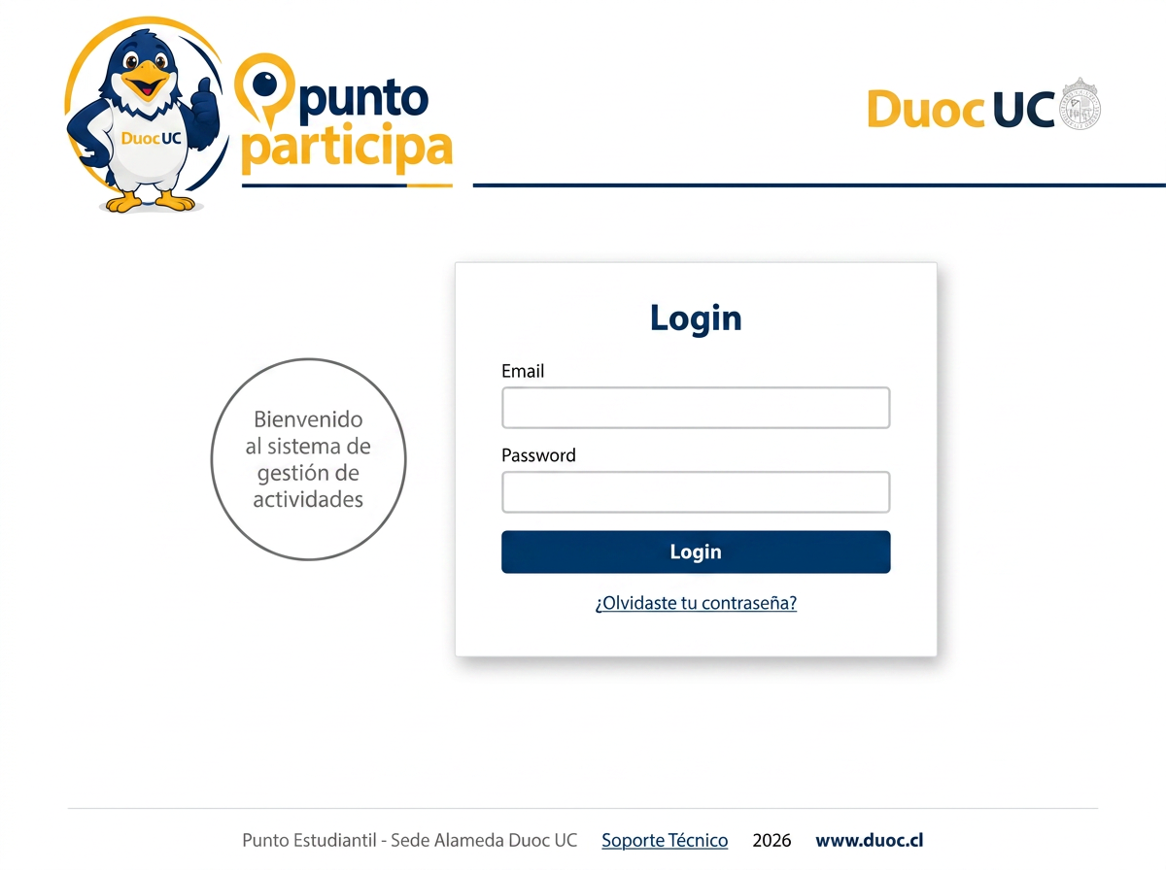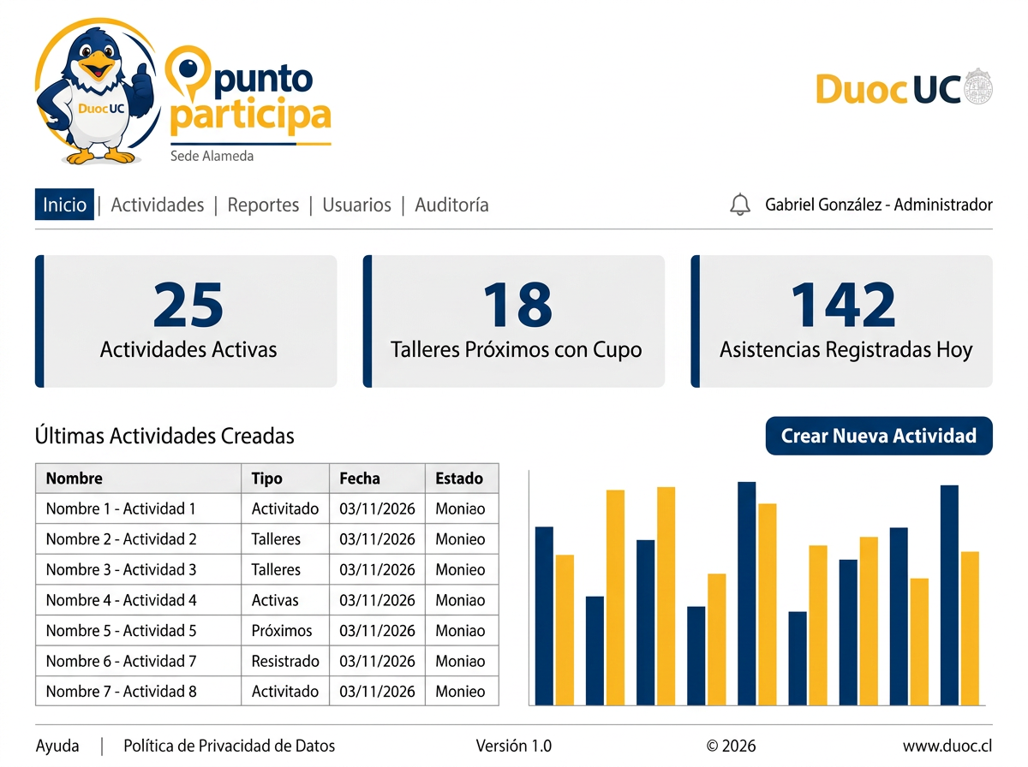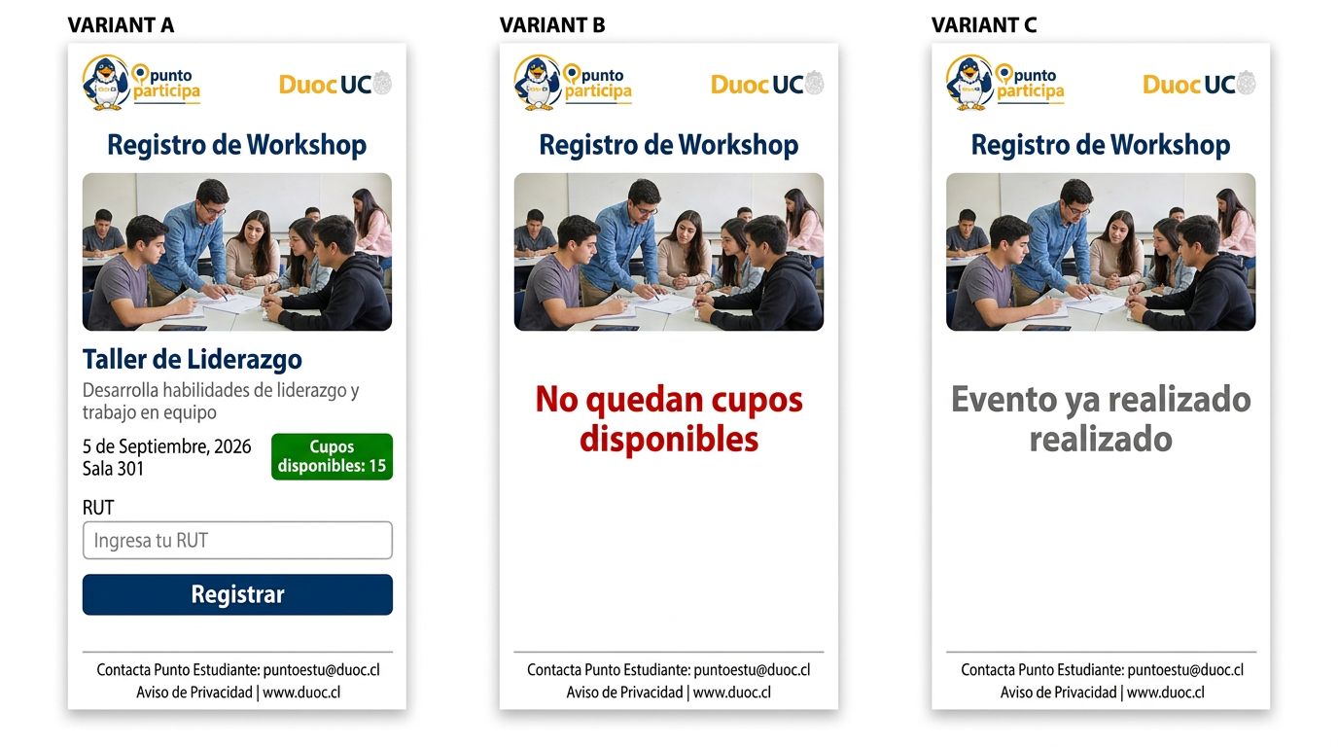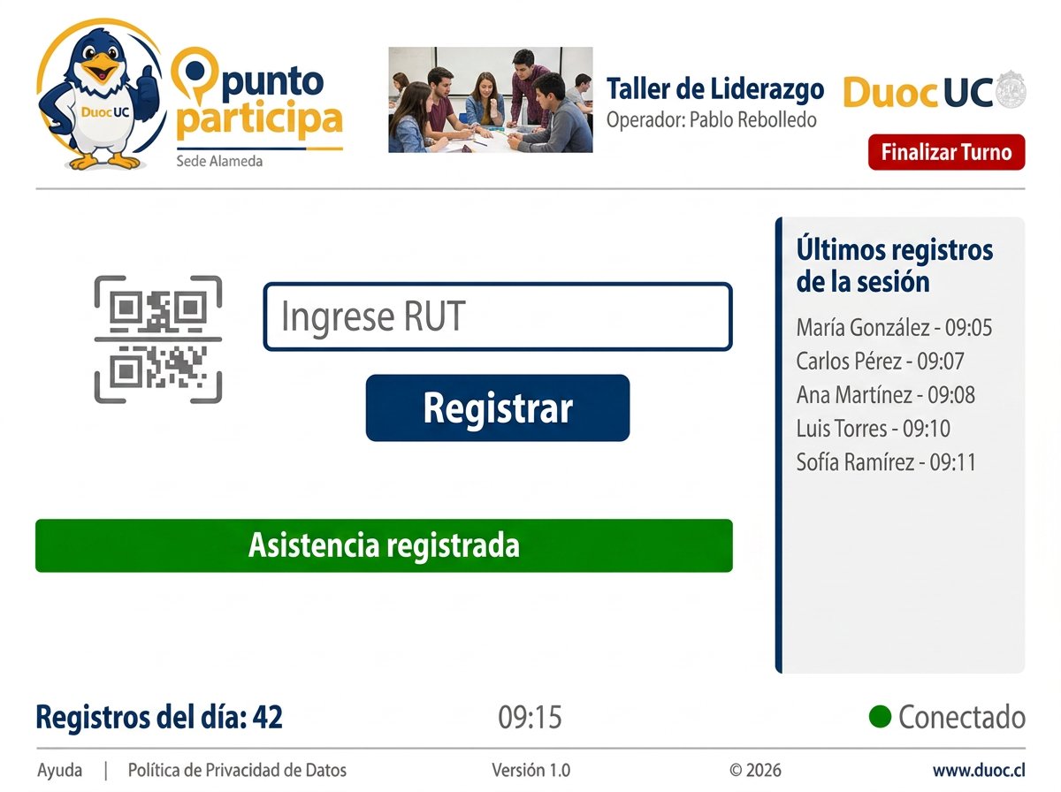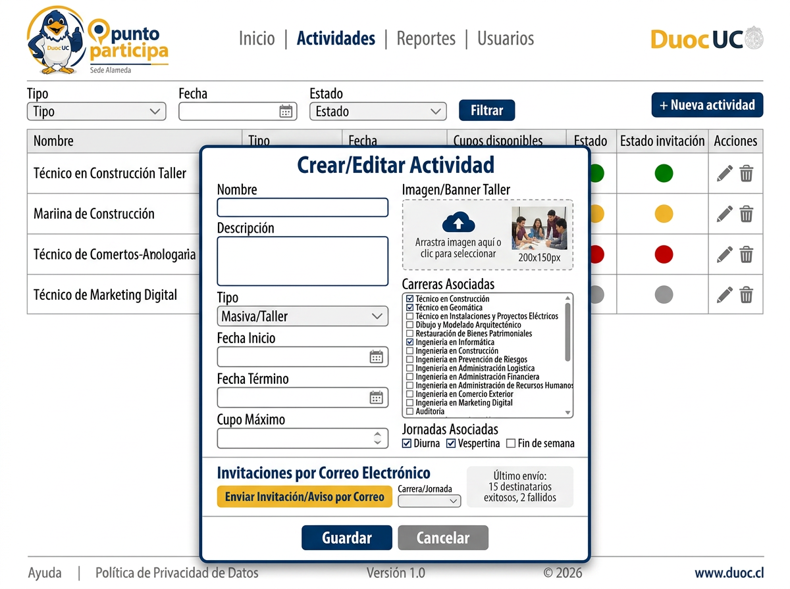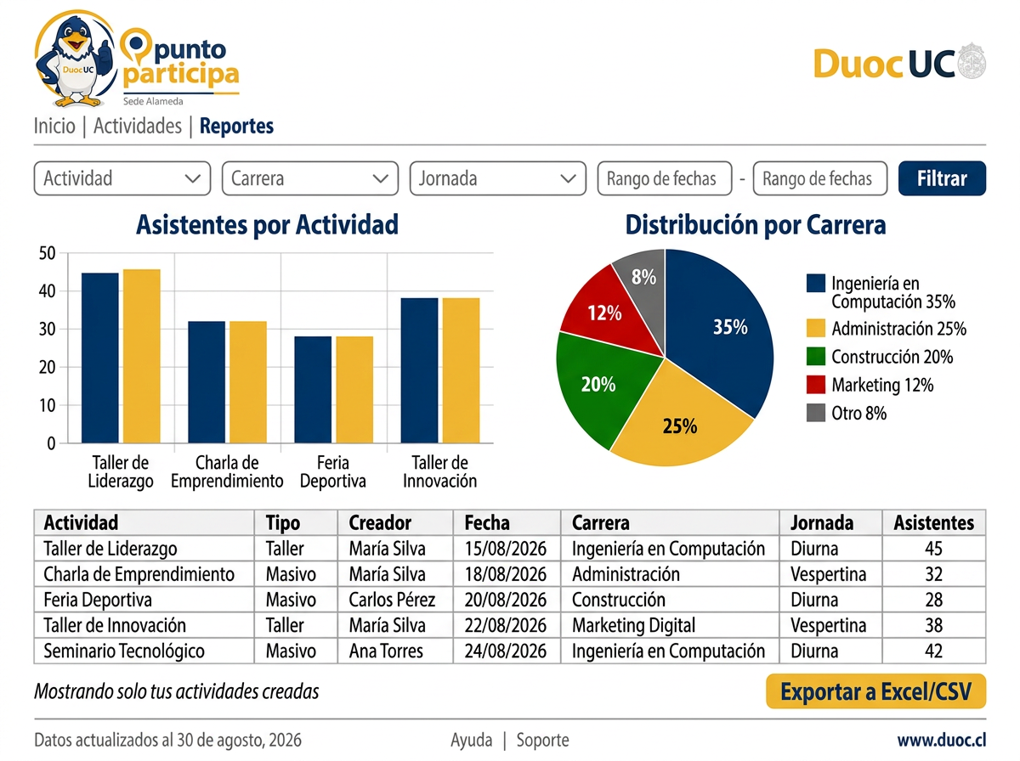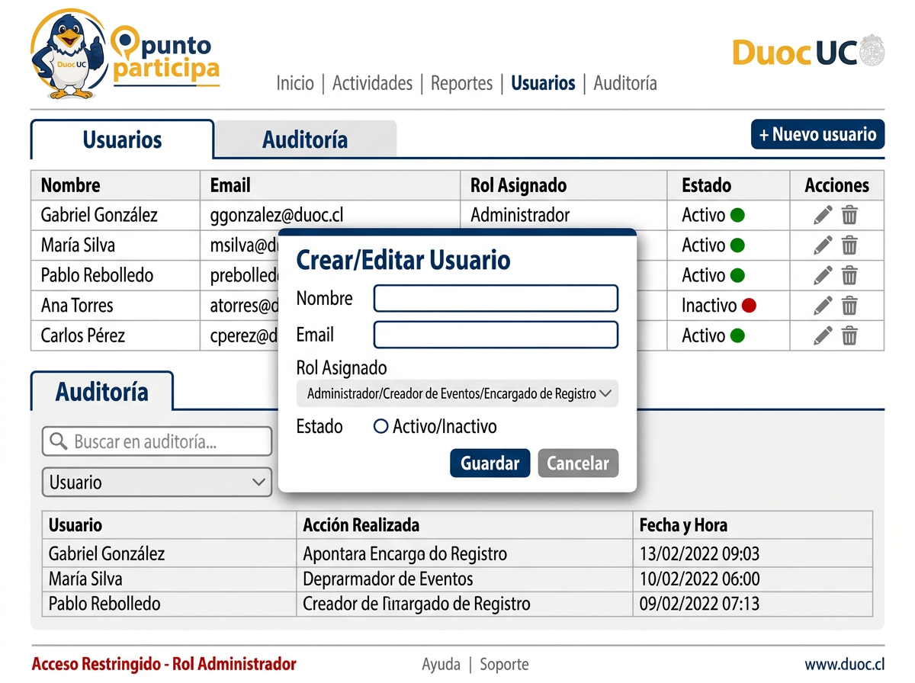

Conclusión
Las capturas evidencian que las siete épicas definidas fueron implementadas: gestión de usuarios y roles, actividades, asistencia con escáner, cupos e inscripciones, envío de correos, reportes con exportación y auditoría. La suite de 299 pruebas automatizadas se ejecuta sin fallos y alcanza una cobertura del 90 %. Los prototipos iniciales se mantienen coherentes con la interfaz final, que respeta la identidad visual institucional. Como trabajo futuro, queda profundizar la cobertura en views.py (88 %) y forms.py (75 %), que son los módulos con menos pruebas.

